|  |  |
| --- | --- |
| Gerb-BMSTU_01 | **Министерство науки и высшего образования Российской Федерации**  **Федеральное государственное бюджетное образовательное учреждение**  **высшего образования**  **«Московский государственный технический университет**  **имени Н.Э. Баумана**  **(национальный исследовательский университет)»**  **(МГТУ им. Н.Э. Баумана)** |

ФАКУЛЬТЕТ «СПЕЦИАЛЬНОЕ МАШИНОСТРОЕНИЕ»

КАФЕДРА «РАКЕТНЫЕ И ИМПУЛЬСНЫЕ СИСТЕМЫ» (СМ-6)

**РАСЧЕТНО-ПОЯСНИТЕЛЬНАЯ ЗАПИСКА**

***К КУРСОВОМУ ПРОЕКТУ***

***НА ТЕМУ:***

|  |
| --- |
| **Разработка технологического процесса изготовления детали «Рычаг»** |
|  |
|  |
|  |
|  |
|  |
|  |

Студент \_\_\_\_\_СМ6-92\_\_\_\_ **\_\_\_\_\_\_\_\_\_\_\_\_\_** С.Ю.Вобликова

(Группа) (Подпись, дата) (И.О.Фамилия)

Руководитель курсового проекта **\_\_\_\_\_\_\_\_\_\_\_\_\_\_** К.А.**\_**Карнаухов.

(Подпись, дата) (И.О.Фамилия)

Консультант **\_\_\_\_\_\_\_\_\_\_\_\_\_\_\_\_\_ \_\_\_\_\_\_\_\_\_\_\_\_\_\_\_\_\_\_\_\_**

(Подпись, дата) (И.О.Фамилия)

*2021 г.*

**Министерство науки и высшего образования Российской Федерации**

**Федеральное государственное бюджетное образовательное учреждение**

**высшего образования**

**«Московский государственный технический университет имени Н.Э. Баумана**

**(национальный исследовательский университет)»**

**(МГТУ им. Н.Э. Баумана)**

УТВЕРЖДАЮ

Заведующий кафедрой \_\_\_\_\_\_\_\_\_\_

(Индекс)

\_\_\_\_\_\_\_\_\_\_\_\_\_\_ \_\_\_\_\_\_\_\_\_\_\_\_\_\_\_

(И.О.Фамилия)

« \_\_\_\_\_ » \_\_\_\_\_\_\_\_\_\_\_\_ 20 \_\_\_\_ г.

**ЗАДАНИЕ**

**на выполнение курсового проекта**

по дисциплине \_\_\_\_\_Технология производства ракетного и ствольного оружия \_\_\_\_\_\_\_\_\_\_\_\_\_

Студент группы \_\_\_\_СМ6-92\_\_\_\_\_\_\_\_\_\_\_

\_\_\_\_\_\_\_\_\_\_\_\_\_\_\_\_\_\_\_\_\_\_\_\_\_\_\_\_Вобликова Светлана Юрьевна\_\_\_\_\_\_\_\_\_\_\_\_\_\_\_\_\_\_\_\_\_\_\_\_\_\_\_

(Фамилия, имя, отчество)

Тема курсового проекта Разработка технологического процесса изготовления детали «Рычаг» \_\_\_\_\_\_\_\_\_\_\_\_\_\_\_\_\_\_\_\_\_\_\_\_\_\_\_\_\_\_\_\_\_\_\_\_\_\_\_\_\_\_\_\_\_\_\_\_\_\_\_\_\_\_\_\_\_\_\_\_\_\_\_\_\_\_\_\_\_\_\_\_\_\_\_\_\_\_\_\_\_\_

Направленность КП (учебный, исследовательский, практический, производственный, др.)

\_\_\_\_\_\_\_\_\_\_\_\_\_\_\_\_\_\_\_\_\_\_учебная \_\_\_\_\_\_\_\_\_\_\_\_\_\_\_\_\_\_\_\_\_\_\_\_\_\_\_\_\_\_\_\_\_\_\_\_\_\_\_\_\_

Источник тематики (кафедра, предприятие, НИР)\_\_\_кафедра СМ12\_\_\_\_\_\_\_\_\_\_\_\_\_\_\_\_\_\_\_\_\_

График выполнения проекта: 25% к \_5\_ нед., 50% к 9\_ нед., 75% к \_12\_ нед., 100% к \_17\_ нед.

***Задание:*** Разработать технологический процесс изготовления детали «Рычаг»; спроектировать режущие инструменты, а также подобрать и рассчитать режимы резания; спроектировать необходимую оснастку; разработать контрольно-измерительное приспособление.

***Оформление курсового проекта:***

Расчетно-пояснительная записка на 40 листах формата А4.

Перечень графического (иллюстративного) материала (чертежи, плакаты, слайды и т.п.)

5 листов формата А1\_\_\_\_\_\_\_\_\_\_\_\_\_\_\_\_\_\_\_\_\_\_\_\_\_\_\_\_\_\_\_\_\_\_\_\_\_\_\_\_\_\_\_\_\_\_\_\_\_\_\_\_\_\_\_\_\_\_\_\_\_\_\_\_\_\_\_

Дата выдачи задания « \_01\_\_ » \_\_\_\_\_\_\_сентября\_\_\_\_\_ 2020\_ г.

**Руководитель курсового проекта:**  \_\_\_\_\_\_\_\_\_\_\_\_\_\_\_\_\_ К.А. Карнаухов\_\_\_\_\_\_

(Подпись, дата) (И.О.Фамилия)

**Студент: \_\_\_\_\_\_\_\_\_\_\_\_\_\_\_\_\_** С.Ю.Вобликова\_\_\_\_\_

(Подпись, дата) (И.О.Фамилия)

Содержание

[Введение 4](#_Toc60656591)

[1. Общие сведения об объекте производства 5](#_Toc60656592)

[2. Технологический процесс изготовления детали 8](#_Toc60656593)

[2.1.Получение заготовки 8](#_Toc60656594)

[2.2.Разработка структуры технологического процесса 14](#_Toc60656595)

[2.3. Назначение режимов механической обработки 15](#_Toc60656596)

[2.3.1. Характеристики применяемого оборудования 15](#_Toc60656597)

[2.3.2. Расчет режимов резания 16](#_Toc60656598)

[2.3.3. Расчет штучного времени обработки детали 21](#_Toc60656599)

[3. Разработка специальной технологической оснастки 23](#_Toc60656600)

[4. Расчет прочности инструмента 27](#_Toc60656601)

[5. Разработка контрольно-измерительного приспособления 29](#_Toc60656602)

[Заключение 32](#_Toc60656603)

[Список используемой литературы 33](#_Toc60656604)

[Приложение А 34](#_Toc60656605)

### Введение

Материал курсового проект представлен на 5 листах чертежей формата А1. В качестве описания приложена расчетно-пояснительная записка на 40 листов формата А4 с подробным содержанием проделанной работы, содержанием листов и необходимых расчетов.

Первый лист содержит рабочий чертеж изготавливаемой детали с указанием всех размеров, технические требования по качеству получаемых размеров и поверхностей и специальные требования по контролю и изготовлению детали.

Второй лист содержит операционные эскизы, на которых в свою очередь описано содержание технологических операций и технологических переходов на каждой операции.

Третий лист содержит сборочный чертеж приспособления для крепления изделия для фрезерной обработки на обрабатывающем центре MCV 1000 5 AX Sprint.

Четвертый лист содержит рабочие чертежи инструментов, применяемых на показанных технологических операциях: державка и режущая пластина, комплектный метчик, фреза концевая, сверло.

Пятый лист содержит контрольно-измерительное приспособление для контроля допуска симметричности лыск.

### Общие сведения об объекте производства

Деталь «Рычаг» (см.рис.1) находится в хвостовой части ракеты и предназначена для фиксации торсионного вала во взведённом положении при сложенной консоли крыла.

Функционирует следующим образом: в момент пуска изделия поворотом рычага обеспечивается срабатывание торсионного вала, и раскрытия консоли крыла.

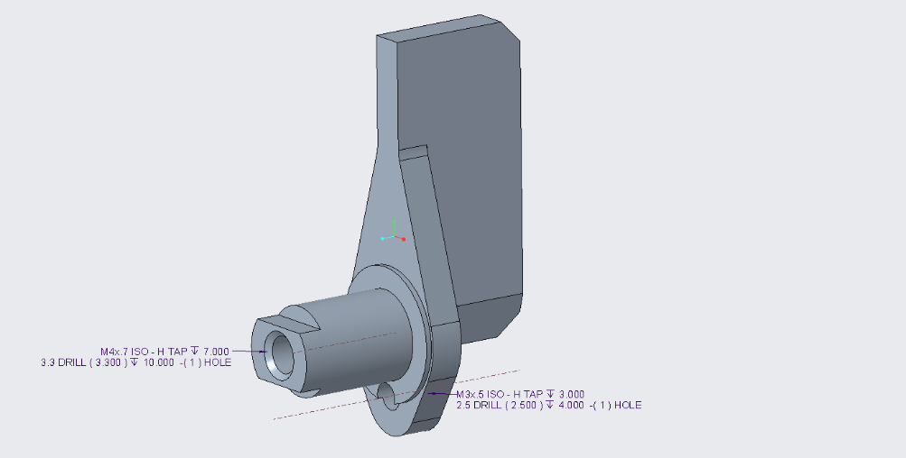

Рисунок 1 – 3D-модель детали «Рычаг»

Геометрические особенности рычага – наличие двух резьбовых отверстий, выступов в виде вала и пластины.

Деталь должна обеспечить твердость 37,5…44,5 HRC. Также для проведения механической обработки необходима специальная техническая оснастка – приспособление для фрезерной обработки ребра.

В ходе изготовления будут задействованы следующие станки: ленточнопильный станок, токарно-фрезерный станок с ЧПУ, вертикально-фрезерный станок, обрабатывающий центр, токарно-винторезный станок, настольно-сверлильный станок.

Тип производства: мелкосерийное.

Используемы материал детали – сталь 09Х16Н4Б ГОСТ 5632-2014. Данный материал относится к нержавеющим деформируемым сталям и сплавам на железоникелевой и никелевой основах, предназначенных для работы в коррозионно-активных средах и при высоких температурах.

Сталь 09Х16Н4Б – сталь мартенситного класса; используется для изготовления труб пароперегревателей и трубопроводов установок сверхвысокого давления, в листовом прокате. Рекомендуемая температура применения – 6500С.

Химический состав и механические свойства представлены в таблицах 1 и 2.

Таблица 1 – Химический состав стали марки 09Х16Н4Б (ЭП56)

|  |  |  |  |  |  |  |  |  |  |
| --- | --- | --- | --- | --- | --- | --- | --- | --- | --- |
| Массовая доля элементов, % | | | | | | | | | |
| Углерод | Кремний | Марганец | Хром | Никель | Ниобий | Сера | Фосфор | Медь |
| 0,08  0,12 | ≤0,6 | ≤0,5 | 15,0  16,4 | 4,0  4,5 | 0,05  0,15 | 0,015 | 0,025 | 0,20 |

Таблица 2 – Механические свойства стали марки 09Х16Н4Б (ЭП56)

|  |  |  |  |  |  |  |  |
| --- | --- | --- | --- | --- | --- | --- | --- |
| Режим термической обработки | Направ-ление волокна | Механические свойства, не менее | | | | | |
| Временное сопротивление разрыву, σв МПа | Предел текучести, σ0,2, Мпа | Относительное | | Ударная вязкость,  Дж/см2 | |
| удлине-ние, δ5,% | суже-ние,  ψ,% | KCU | RCV |
| 1 вариант  Закалка при т-ре 1150±100С, выдержка 5 – 5,5 час, охл. на воздухе, отпуск при т-ре 600-6200С. Двухкратная обработка по режиму: Закалка при т-ре 1030-10500С, охл. на воздухе или в масле, отпуск при т-ре 600-6200С. | Пр\* | 981 | 834 | 8 | 45 | 9 | 9 |
| По\*\* | 981 | 834 | 6 | 25 | 9 | 9 |
| 2 вариант  Закалка при т-ре 1150±100С, выдержка 5 – 5,5 час, охл. на воздухе, отпуск при т-ре 600-6200С. Закалка 970-7800С, охл. на воздухе или масле, отпуск 300-3700С. | Пр\* | 1177 | 932 | 8 | 40 | 9 | 9 |
| По\*\* | 1177 | 932 | 6 | 25 | 9 | 0 |

\*- продольное,

\*\*- поперечное.

ТУ 14-1-3564-83

### Технологический процесс изготовления детали

### Получение заготовки

Используемый тип заготовки – вал с размерами Ø55×35. Заготовку получают путем сортового стального горячекатаного проката. Точность проката обычная B1.

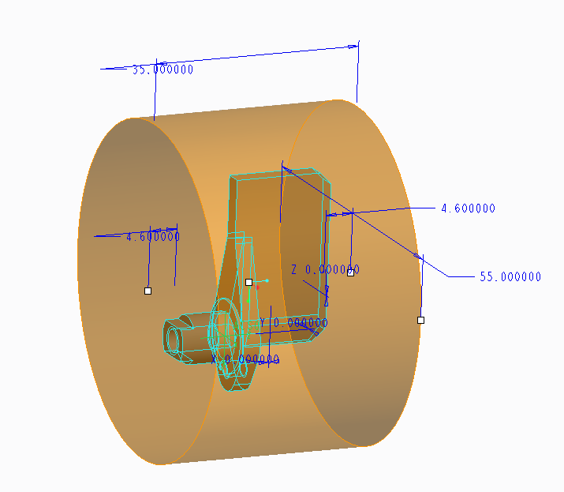

Рисунок 2 – Заготовка для детали

Проектирование заготовки детали предполагает подбор материала, а также расчет геометрической формы. Последнее считают в зависимости от суммы всех припусков на обработку детали.

Существуют два метода назначения припусков: производственный (по соответствующим таблицам) и расчетно-аналитический (на основе расчета). В отчете приведен последний метод для трех основных операций (точение, фрезерование и сверления).

Расчетно-аналитический метод определения величины припуска базируется на анализе производственных погрешностей, возникающих при изготовлении заготовки и ее обработке. Расчет проводим по справочнику технолога – машиностроителя под редакцией Косиловой, том 1[8].

1. ***Определяем промежуточные припуски и промежуточные размеры при обработке наружной цилиндрической поверхности Ø8d10 (-0,040-0,098) (операция 045 Токарно-фрезерная с ЧПУ)***

Для наружных и внутренних поверхностей вращения формула припуска:

$$2Z_{min}=2\left(R_{z}+h+\sqrt{{∆_{}}^{2}+{ε_{y}}^{2}}\right),$$

где Rz = 160 – шероховатость; h = 250 – глубина дефектного слоя; Δ∑ - суммарное пространственное отклонение поверхности; εу – погрешность установки.

Суммарное пространственное отклонение поверхности рассчитывается по формуле:

где Δу = 0,5 – кривизна профиля сортового проката; Lк = 35 мм – длина заготовки, тогда Δкр = ΔуLк = 0,5×35 = 17,5 мкм – кривизна заготовки; Т = 1400 мкм – допуск на диаметральный размер базы заготовки по ГОСТ 2590-2006; Δц = 0,25Т = 0,25×1400 = 350 мкм - смещение оси заготовки.

Тогда $∆_{}=\sqrt{{17,5}^{2}+{350}^{2}}=350,4 мкм.$

εу = 250 мкм - погрешность установки заготовки в трехкулачковом патроне.

Минимальный припуск: т.к. вначале заготовку подвергают термической обработке, то по правилам расчета припусков слагаемое *h* из формулы исключают.

2Zmin= мкм = 1,31 мм.

Максимальный припуск:

2Zmax = 1310,5 + 1400 - 120 = 2590,5 мкм = 2,6 мм,

где δдn = 1400 мкм - допуск размера на предшествующем переходе; δдв = 120 мкм - допуск размера на выполняемом переходе.

Определим промежуточные размеры:

Максимальные и минимальные промежуточные размеры определим по формуле:

Dmin(max)= Dнач + 2Zmin(max);

Dmin = Dнач.min + 2Zmin = 7,902 + 1,31 = 9,212 мм;

Dmax = Dнач.max + 2Zmax = 7,96 + 2,6 = 10,1 мм.

1. ***Определяем промежуточные припуски и промежуточные размеры при фрезеровании двух лыск ${Ø8}^{+0,1}$ выдерживая размер ${5,2d11}_{-0,105}^{-0,030}$ (операция 045 Токарно-фрезерная с ЧПУ)***

Минимальный припуск при последовательной обработке противолежащих поверхностей рассчитывается по формуле:

Zmin= Rz + h + $∆_{}$ + εу,

где Rz = 63 – шероховатость, h = 60 – глубина дефектного слоя (после предыдущей операции); Δ∑ - суммарное пространственное отклонение поверхности; εу – погрешность установки.

Суммарное пространственное отклонение поверхности рассчитывается по формуле:

где Δу = 0,5 – кривизна профиля сортового проката; Lк = 35 мм – длина заготовки, тогда Δкр = ΔуLк = 0,5×35 = 17,5 мкм – кривизна заготовки; Т = 120 мкм – допуск на диаметральный размер базы заготовки после предыдущей операции; Δц = 0,25Т = 0,25×120 = 60 мкм - смещение оси заготовки.

Тогда $∆_{}=\sqrt{{17,5}^{2}+{60}^{2}}=62,5 мкм.$

εу = 250 мкм - погрешность установки заготовки в трехкулачковом патроне заготовки с чисто обработанной базой.

Минимальный припуск:

Zmin= мкм = 0,44 мм.

Максимальный припуск:

Zmax = 435,5 + 120 - 90 = 465,5 мкм = 0,47 мм,

где δдn = 120 мкм - допуск размера на предшествующем переходе; δдв = 90 мкм - допуск размера на выполняемом переходе.

Определим промежуточные размеры:

Lmin = Lнач.min + Zmin = 5,095 + 0,44 = 5,535 мм;

Lmax = Lнач.max + Zmax = 5,17 + 0,47 = 5,64 мм.

1. ***Определяем промежуточные припуски и промежуточные размеры при сверлении ${Ø3,36}^{+0,12}$ (операция 045 Токарно-фрезерная с ЧПУ)***

Минимальный припуск при последовательной обработке противолежащих поверхностей рассчитывается по формуле:

Zmin = Rz + h + $∆_{}$ + εу,

где Rz = 32 – шероховатость, h = 30 – глубина дефектного слоя (после предыдущей операции); Δ∑ - суммарное пространственное отклонение поверхности; εу – погрешность установки:

$$Δ_{\sum{.}}=\sqrt{{\left(Δ_{y}l\right)}^{2}+C_{о}^{2}}, где$$

$C_{о}=20 мкм-$ смещение оси отверстия; $Δ_{y}=1,3 мкм/мм-$ значение увода оси сверла; $l=10 мм-$ длина просверливаемого отверстия;

$$Δ_{\sum{.}}=\sqrt{{\left(1,3∙10\right)}^{2}+{20}^{2}}=24 мкм;$$

Минимальный припуск:

Zmin= мкм = 0,34 мм.

Максимальный припуск:

Zmax = 336 + 240 - 120 = 456 мкм = 0,46 мм,

где δдn = 240 мкм - допуск размера на предшествующем переходе; δдв = 120 мкм - допуск размера на выполняемом переходе.

Определим промежуточные размеры:

$$D_{min}=3,36+0,34=3,7 мм.$$

$$D_{max}=3,48+0,46=3,94 мм.$$

Таблица 3 – Расчетная таблица

|  |  |  |  |  |  |  |  |  |  |  |  |
| --- | --- | --- | --- | --- | --- | --- | --- | --- | --- | --- | --- |
| № | Технологическая  операция | Квалитет | Допуск  Т, мкм | Элементы припуска, мкм | | | | Промежуточные припуски, мм | | Промежуточные  размеры, мм. | |
| z | h | Δ∑ | у | Zmin | Zmax | Dmin/  Lmin | Dmax/  Lmax |
| 1 | Токарная | 10 | 120 | 60 | 50 | 50,4 | 50 | 0,65 | 1,3 | 9,212 | 10,1 |
| 2 | Фрезерная | 1 | 90 | 3 | 0 | 62,5 | 50 | 0,44 | 0,47 | 5,535 | 5,64 |
| 3 | Сверление | 2 | 120 | 2 | 0 | 24 | 50 | 0,34 | 0,46 | 3,7 | 3,94 |

Таким образом рассчитываются припуски на остальные переходы и суммируются. В результате получаем следующие характеристики заготовки:

* размеры заготовки: $∅55 мм$ и длинной $35 мм$;
* масса заготовки: $m_{з}=0,65 кг$;
* масса детали: $m_{д}=0,02 кг$.

Коэффициент использования материала (КИМ):

$$K_{И}=\frac{m_{д}}{m_{з}}∙100\%;$$

$$K_{И}=\frac{0,02 }{0,65 }∙100\%=3\%.$$

### Разработка структуры технологического процесса

Разработка технологического процессов является одним из основных разделов в технологической подготовке производства и выполняется на основе принципов «Единой системы технологической подготовки производства» (ГОСТ 14.001-73).

ГОСТ 14.301-83 системы устанавливает виды и общие правила разработки технологических процессов, исходную информацию и перечень основных задач на этапах их разработки.

Разрабатываемый технологический процесс должен быть прогрессивным, обеспечивать повышение производительности труда и качества деталей, сокращение трудовых и материальных затрат на его реализацию, уменьшение вредных воздействий на окружающую среду.

Технологический процесс изготовление детали «Рычаг» представлен в виде таблицы в приложении А.

### 2.3. Назначение режимов механической обработки

### 2.3.1. Характеристики применяемого оборудования

Станок: Токарно-фрезерный станок с ЧПУ типа Biglia В565Y.

Технические данные:

*"Рабочая зона":*

* Максимальная длина обработки наружных поверхностей: 560 мм;
* Максимальный диаметр точения над станиной: 290 мм.

*"Заготовка":*

* Максимальный диаметр заготовки: 580 мм;
* Максимальный диаметр заготовки в патроне главного шпинделя: 250 мм;
* Максимальный диаметр прутка в главном шпинделе: 65 мм.

*"Перемещения":*

* Перемещение по оси X: 170 мм;
* Перемещение по оси Y: 105 мм;
* Перемещение по оси Z: 560 мм.

Мощность двигателя главного привода - 26 кВт;

Пределы частот вращения шпинделей 40-2800 об/мин;

Наибольшая рабочая подача по осям Х, Z, Y: 24000 мм/мин.

Применение: для обработки деталей из пруткового материала.

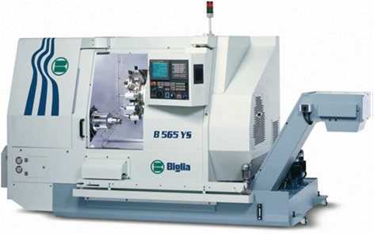

Рисунок 3 - Токарно-фрезерный станок с ЧПУ типа Biglia В565Y

### 2.3.2. Расчет режимов резания

Расчеты режимов резания для трех основных операций проведены согласно методике, изложенной в справочнике технолога [9].

1. ***Определим расчётным путём режимы резания на операцию 045 – обработка наружной цилиндрической поверхности Ø8d10(-0,040-0,098)***

Режущий инструмент: SCLCL 1515H09 державка для точения Sandvik и режущая пластина CCMT 09T308-MR 2025 СМП Sandvik. Инструмент изготовлен из твердого сплава.

Глубина резания: t = 2zmax/2 = 2,6/2 = 1,3 мм.

Подача: S = 0,5 мм/об.

Расчётное значение скорости резания:

$V=\frac{С_{v}⋅K_{v}}{T^{m}⋅S^{y} ⋅t^{x}},м/мин$,

где Т = 40 мин – стойкость инструмента, Сv = 340; m = 0,2; x = 0,15; y = 0,45, Kv – поправочный коэффициент, учитывающий влияния характеристик инструмента на режим резания.

Kv = Kмv · Kпv·Киv,

где Kмv – поправочный коэффициент, учитывает влияние физико-механических свойств обрабатываемого материала заготовки на скорость резания; Kпv – поправочный коэффициент, учитывающий влияние состояния поверхности заготовки на скорость резания; Киv – поправочный коэффициент, учитывающий влияние инструментального материала на скорость резания.

Данные коэффициенты находятся по таблицам [9].

$$K_{МV}=K_{Г}(\frac{750}{σ_{B}})^{n_{ν}}=0,8(\frac{750}{1177})^{0,9}=0,53; \\ K_{пV}=0,9; \\ K_{иV}=0,85.$$

Kv = Kмv· Kuv· Klv = 0,53·0,9·0,85 = 0,41.

По принятым табличным значениям поправочных коэффициентов определяем скорость резания:

$$V=\frac{340⋅0,41}{40^{0,2}⋅0,5^{0,45}⋅{1,3}^{0,15}}=87,5 м/мин.$$

Частота вращения инструмента:

$$n=\frac{1000V}{πD_{заг}}=\frac{1000∙87,5}{3,14·55}=506,5=510 \frac{об}{мин}.$$

Сила резания – тангенсальная составляющая:

Ро = 10Ср ·tx ·Sy ·Vn·Kp,

где Сp = 204; x = 1,0; y = 0,75, n = 0 – коэффициенты, назначенные по таблице из [9], Кр – коэффициент, учитывающие фактические условия резания.

$$К_{р}=К_{мр}К_{φр}К_{γр}К_{λр}, где$$

$К_{мр}=1,4$, $К_{φр}=0,94,$ $К_{γр}=1,$ $К_{λр}=1$– поправочные коэффициенты, учитывающие влияние геометрических параметров режущей части инструмента на составляющую силы резания, рассчитываются по таблицам из [9].

$$К_{р}=К_{мр}К_{φр}К_{γр}К_{λр}=1,4∙0,94∙1∙1=1,316.$$

$$P_{z}=10∙204∙1∙{0,5}^{0,75}∙{91,1}^{0}∙1,316=1596,3 H.$$

Мощность резания:

$$N=\frac{P_{z}∙V}{1020∙60}=\frac{1596,3∙91,1}{1020∙60}=2,29 кВт.$$

1. ***Определим расчётным путём режимы резания на операцию 045 – фрезерование двух лыск ${Ø8}^{+0,1}$ выдерживая размер ${5,2d11}_{-0,105}^{-0,030}$***

Режущий инструмент: 203015 фреза Ø16 Garant.

Концевые фрезы представляют собой вытянутый цилиндр, напоминающий палец, оттуда и другое название – пальчиковые фрезы. Они предназначены для вырезки пазов, создание выемок, обрабатывание контурных выступов.

Данный инструмент изготовлен из стали марки P18 ГОСТ 19265-73.

Глубина резания: t = 1,4 мм.

Подача на один зуб: Sz = 0,06 мм/об.

Расчётное значение скорости резания:

$V=\frac{С_{v}⋅D^{q}⋅K_{v}}{T^{m}⋅{S_{z}}^{y}⋅B^{u} ⋅z^{p}},м/мин$,

где Т = 60 – стойкость инструмента, Сv = 22,5, q = 0,35, x = 0,21, y = 0,48, u = 0,03, p = 0,1, m = 0,27 – коэффициенты, назначенные по таблицам [9], z = 3 – количество зубьев, Kv = 0,41– поправочный коэффициент на скорость резания, учитывающий фактические условия резания, D = 16 – диаметр фрезы, B = D = 16 – ширина фрезерования.

По принятым табличным значениям поправочных коэффициентов определяем скорость резания:

$$V=\frac{22,5⋅16^{0,35}⋅0,41}{60^{0,27}⋅0,06^{0,48}⋅16^{0,03}⋅3^{0,1}}=25,6 м/мин.$$

Расчетное значение частоты вращения шпинделя nр:

Сила резания: главная составляющая силы резания при фрезеровании – окружная сила, Н:

$$P_{z}=\frac{10∙C_{p}∙t^{x}∙S_{z}^{y}∙B^{n}∙z}{D^{q}∙n_{д}^{w}}∙K_{mp},$$

где z = 3 – число зубьев фрезы; n = 1,1, Сp = 82, q = 0,86, x = 0,75, y = 0,6, u = 1, w = 0 – коэффициенты, назначенные по таблице [9], $К_{мр}=1,4$.

$$P_{z}=\frac{10∙82∙{1,4}^{0,75}∙{0,06}^{0,6}∙{16}^{1,1}∙3}{{16}^{0,86}∙{600}^{0}}=1138,7 Н.$$

Крутящий момент, Н·м, на шпинделе:

$$M_{кр}=\frac{P_{z}∙D}{2∙100}=\frac{1138,7∙16}{200}=91,1.$$

Мощность резания (эффективная), кВт:

$$N_{e}=\frac{P_{z}∙V}{1020∙60}=0,56.$$

1. ***Определим расчётным путём режимы резания на операцию 045 – сверление отверстия под резьбу Ø3,36+0,12 на глубину 10+0,7***

Режущий инструмент: 122151 Сверло Ø2,8 Garant.

Глубина резания: t = 0,5D = 0,5·2,8 = 0, 56 мм.

Подача: S = 0,13 мм/об.

Определяем расчётное значение скорости резания:

$$V=\frac{С_{v}⋅D^{q}⋅K_{v}}{T^{m}⋅S^{y} ⋅t^{x}},\frac{м}{мин},$$

где Т = 15 – стойкость инструмента по таблице 30 [9], Сv = 3,5; m = 0,12; q = 0,5; y = 0,45, x = 0, Kv= Kмv\* Kuv\* Ktv – общий поправочный коэффициент, учитывающий фактические условия резания.

Kмv = 0,685, Kuv = 0,74, Ktv = 0,85 (учитывает глубину сверления), тогда Kv = 0,685·0,74·0,85 = 0,431 (все значения взяты из таблиц [9]).

$$V=\frac{3,5∙{2,8}^{0,5}∙0,431}{{15}^{0,12}∙{0,13}^{0,45}∙{0,56}^{0}}=3,7 м/мин.$$

Крутящий момент, Н·м:

$М_{кр}=10С_{М}D^{q}S^{y}K_{p}$,

где СМ = 0,012, q = 2,2, y = 0,8, Kp = 1,4 – определяютcя по таблицам [9].

$$М_{кр}=10∙0,012∙{2,8}^{2,2}∙{0,13}^{0,8}∙1,4=0,32.$$

Осевая сила, Н:

$P_{0}=10С_{p}D^{q}S^{y}K_{p}$,

где Сp = 42, q = 1,2 , y = 0,75 , Kp = 1,4 - определяютcя по таблицам [9].

$$P_{0}=10∙42∙{2,8}^{1,2}∙{0,13}^{0,75}∙1,4=438.$$

Частота вращения инструмента:

$$n=\frac{1000V}{πD}=\frac{1000∙3,7}{3,14·2,8}=420\frac{об}{мин}.$$

Мощность резания:

$$N_{e}=\frac{М_{кр}n}{9750}=\frac{0,32·500}{9750}=0, 016 кВт.$$

Таким образом проводятся расчеты режимов резания для всех операций. Таблицы с результатами приведены на листе №2 «Операционные эскизы».

### 2.3.3. Расчет штучного времени обработки детали

Техническая норма времени является важнейшим параметром для расчетов элементов себестоимости изделия и планирования производства, а также используется в качестве критерия оценки уровня производительности технологического процесса.

*Расчет основного времени*

Основное время T0 на изменение формы и размеров заготовки определяем по формуле:

$$T_{0}=\frac{l+l_{1}+l_{2}+l_{3}}{n s}i$$

где L- длина рабочего хода резца, мм,

где l - длина обрабатываемой поверхности, мм;

l1 = t·ctgφ+ (0,5...2) - величина пути врезания, мм;

l2 - величина перебега резца (вывода инструмента), 1-3 мм;

l­3- величина пути для снятия пробных стружек, мм. В массовом производстве при работе на настроенных станках не учитывается;

i - число рабочих ходов резца.

*Расчёт вспомогательного времени*

Вспомогательное время рассчитывается по следующей формуле:

$$T_{В}=T_{Ву}+T_{Воп}+T_{Визм}$$

где 𝑇ву – время на установку и снятие детали вручную или подъёмником, мин

𝑇воп – вспомогательное время, связанное с операцией (не вошедшее в управляющую программу), мин;

𝑇визм – вспомогательное неперекрываемое время на измерения, мин.

Времена для расчета вспомогательного времени взяты из межотраслевого стандарта [7].

Так как используемый станок оснащен программным обеспечением, то вспомогательное время для переходов одной операции будет постоянным и равным $T_{В}=0,07 мин.$

*Расчет подготовительно-заключительного времени*

Норма времени на подготовительно-заключительное время включает в себя время на оснащение рабочего места необходимой документацией, инструментом, на наладку оборудования и инструктаж рабочего. Определяется по формуле:

$$T_{В}=T_{пз1}+T_{пз2}+T_{пр.обр}$$

где 𝑇пз1 – норма времени на организационную подготовку, мин;

𝑇пз2 – норма времени на наладку станка, приспособления, инструмента, программных устройств;

𝑇пр.обр – норма времени на пробную обработку.

Оценка времени проведена по таблицам из [6].

*Расчет штучного времени*

Включает в себя основное и вспомогательное время, а также время на естественные надобности и время на обслуживание рабочего места (10% от суммы основного и вспомогательного времени):

$T_{шт}=T_{0}+T_{В}+0,1(T_{0}+T_{В})$*.*

Таким образом рассчитываются нормы времени для всех переходов операций. Результаты расчетов приведены в таблицах на листе №2 «Операционные эскизы».

### Разработка специальной технологической оснастки

Технологическая оснастка – это совокупность приспособлений для установки и закрепления заготовок и инструмента, выполнения сборочных операций, транспортирования заготовок, деталей или изделий. Использование оснастки позволяет осуществить дополнительную или специальную обработку и/или доработку выпускаемых изделий.

Для выполнения детали «Рычаг» используется приспособление необходимое для удобного и надежного закрепления заготовки во время фрезерной обработки ребра *3h14* на станке SPRINT (операция «080» Фрезерная с ЧПУ). Как видно из рисунка 4 плита имеет два отверстия под шпильку и одно для обработанного вала заготовки. Прихват зажимает одну из сторон будущего ребра. Затем, когда произойдет обработка, зажимное устройство переустанавливают в противоположное отверстие и повторяют операцию.

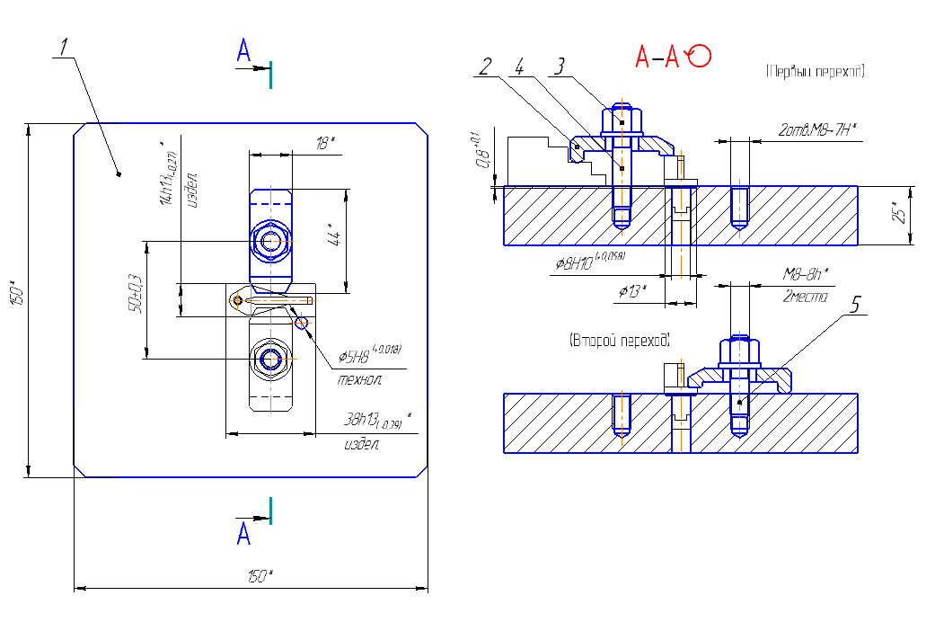

Рисунок 4 – Приспособление для фрезерной обработки ребра *3h14*: 1 – опорная плита, 2 – прихват, 3 – гайка, 4, 5 – шпилька.

#### *Расчет потребного усилия закрепления*

Расчетная схема представлена на рисунке 5 – сдвигу заготовки под действием силы резания *R* препятствуют силы трения (не показаны), возникающие в местах контактов заготовки с опорами и зажимным механизмом.

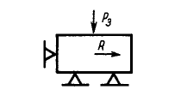

Рисунок 5 – Расчетная схема

Формула для расчета силы закрепления следующая:

$$P_{з}=\frac{KR}{\left(f_{1}+f_{2}\right)} ,$$

где *K* – коэффициент запаса; *R* – сила резания и ее составляющие; *f1*, *f2* – коэффициенты трения соответственно в местах контакта заготовки с опорами и с зажимным механизмом.

Коэффициент запаса *K* вводят в формулы при вычислении силы $P_{з}$ для обеспечения надежного закрепления заготовки:

$$K=K_{0}K_{1}K_{2}K_{3}K_{4}K_{5}K_{6},$$

где $K_{0}=1,5$– коэффициент гарантированного запаса; $K_{1}=1,2$– коэффициент, учитывающий увеличение сил резания из-за случайных неровностей на обрабатываемых поверхностях (при черновой обработке); $K_{2}=1,8$– коэффициент, характеризующий увеличение сил резания вследствие затупления режущего инструмента (фрезерование концевой фрезой по стали); $K_{3}=1,2$– коэффициент, учитывающий увеличение сил резания при прерывистых точении и торцовом фрезеровании; $K_{4}$ = 1,3 – коэффициент, характеризующий постоянство силы закрепления в зажимном механизме (ручной привод); $K_{5}=1,0$– коэффициента, характеризующий эргономику ручного ЗМ (поворот гайки); $K_{6}=1,5$– коэффициент, учитывающий моменты, стремящиеся повернуть заготовку, установленную плоской поверхностью на постоянные опоры (при установке на опорные пластинки).

$$K=1,5∙1,2∙1,8∙1,2∙1,3∙1,0∙1,5=7,58.$$

Коэффициенты трения равны:

* *f1* = 0,16 при следующем условии: заготовка контактирует с опорами и ЗМ приспособления обработанными поверхностями;
* *f2* = 0,25 при следующем условии: заготовка контактирует с опорами и ЗМ приспособления необработанными поверхностями.

Обрабатывающий станок: MCV 1000 5 AX Sprint.

Режущий инструмент: М4002-020-Т18-02-01 фреза корпусная Ø20 Walter.

Глубина резания: t = 1 мм.

Подача на один зуб: Sz = 0,18 мм/об.

Расчётное значение скорости резания:

$$V=\frac{С_{v}⋅D^{q}⋅K_{v}}{T^{m}⋅{S_{z}}^{y}⋅B^{u} ⋅z^{p}} \frac{м}{мин},$$

где Т = 80 – стойкость инструмента, Сv = 49,6, q = 0,15, x = 0,2, y = 0,3, u = 0,2, p = 0,1, m = 0,14 – коэффициенты, назначенные по таблицам [9], z = 2 – количество пластин, Kv = 0,41– поправочный коэффициент на скорость резания, учитывающий фактические условия резания, D = 20 – диаметр фрезы, B = D = 20 – ширина фрезерования.

По принятым табличным значениям поправочных коэффициентов определяем скорость резания:

$$V=\frac{49,6⋅20^{0,15}⋅0,41}{80^{0,14}⋅0,18^{0,3}⋅20^{0,2}⋅2^{0,1}}=14,8 м/мин.$$

Расчетное значение частоты вращения шпинделя nр:

Сила резания: главная составляющая силы резания при фрезеровании – окружная сила, Н:

$$P_{z}=\frac{10∙C_{p}∙t^{x}∙S_{z}^{y}∙B^{n}∙z}{D^{q}∙n_{д}^{w}}∙K_{mp},$$

где n = 1,1, Сp = 218, q = 1,15, x = 0,92, y = 0,78, u = 1, w = 0 – коэффициенты, назначенные по таблице 41 [2], $К_{мр}=1,4$.

$$P_{z}=\frac{10∙218∙1^{0,92}∙{0,18}^{0,78}∙{20}^{1,1}∙2}{{12}^{1,15}∙{300}^{0}}=1773 Н.$$

$$R=P_{z}=1773 Н.$$

Тогда сила зажима равна

$$P_{з}=\frac{7,58∙1773}{\left(0,16+0,25\right)}=32 778,88 Н=32,8 кН.$$

### Расчет прочности инструмента

При заданных условиях резания инструментальный материал должен иметь определенный предел прочности при растяжении во избежание хрупкого разрушения инструмента вне контактной зоны, где действуют максимальные растягивающие напряжения. Наряду с этим инструментальный материал должен иметь определенный предел прочности на сжатие 𝜎в во избежание хрупкого разрушения в зоне сжатия в области режущей кромки, где действуют максимальные сжимающие напряжения.

Абсолютная величина 𝜎в, в основном, определяется сопротивлением обрабатываемого материала резанию.

Сопротивление инструментального материала пластическому разрушению определяется температурной зависимостью твердости. Если твердость инструментального материала во всем диапазоне до температуры плавления обрабатываемого материала выше твердости стружки, то пластическое разрушение инструмента при любых режимах резания будет отсутствовать [4].

Исходя из того, что во всем температурном диапазоне твёрдость сплава инструмента превышает твёрдость стружки, можно утверждать, что пластическое разрушение при любых режимах будет отсутствовать.

Рассчитаем на прочность один из токарных резцов, а именно резца CCMT 09T308-MR Sandvik c державкой для точения SCLCL 1515H09 Sandvik (операция №045, переходы 1-4).

Необходимо, чтобы главная составляющая сил резания 𝑃𝑧 была меньше максимально допустимых нагрузок по прочности [𝑃𝑧] и по жесткости [𝑃𝑧ж] или равна им:

𝑃𝑧 ≤ [𝑃𝑧]; 𝑃𝑧 ≤ [𝑃𝑧ж].

Необходимо рассчитать эти допустимые нагрузки по следующим формулам:

* Для резца квадратного сечения сечения:

$${[P}_{z}]=\frac{h^{3}∙σ_{и.д.}}{6∙l},$$

$${[P}_{zжесткости}]=\frac{3∙f∙E∙J}{l^{3}},$$

где $l$ – вылет резца, мм ; $σ_{и.д.}$  – допустимое напряжение при изгибе материала обрабатываемой детали, МПа; $h$ – ширина и высота оправки, мм; $f$ = 0,2 мм – допустимая стрела прогиба резца; *Е* – модуль упругости материала резца для углеродистой стали, МПа; $J$ – момент инерции сечения корпуса (для прямоугольного сечения $J=\frac{h^{4}}{12}$).

Значения параметров для материала нашего резца и его геометрии представлены в таблице 5.

Таблица 5 – Параметры резца

|  |  |  |  |  |  |
| --- | --- | --- | --- | --- | --- |
| *h, мм* | $σ_{и.д.}$*, МПа* | $l$*, мм* | $f$*, мм* | *Е, МПа* | *, мм4* |
| 15 | 1200 | 30 | 0,05 | 180 $∙{10}^{3}$ | 4218,75 |

Подставив необходимы параметры в формулы, получим следующие результаты:

$${[P}_{z}]=20625 Н; {[P}_{zж}]=16875 Н.$$

Расчет реально действующей главной составляющей сил резания для операции чистового представлен в разделе 2.3.2. и составляет $P_{z}=1596,3 Н.$

Так как реально действующая главная составляющая сил резания меньше допустимых $1596,3 Н$ ≤ $20625 Н$  ; $1596,3 Н$  ≤ $16875 Н$ , то условие сохранения прочности и жесткости в процессе обработки выполняется, и инструмент является подходящим для применения в этом технологическом процессе.

### Разработка контрольно-измерительного приспособления

Главными задачами технического контроля являются предотвращение выпуска продукции, не соответствующей требованиям ГОСТ, стандартов, технических условий, эталонов, а также укрепление трудовой дисциплины и повышение ответственности всех звеньев за качество выпускаемой продукции.

В курсовом проекте требуется разработать контрольно-измерительное приспособление для контроля допуска симметричности (см. рис.6).

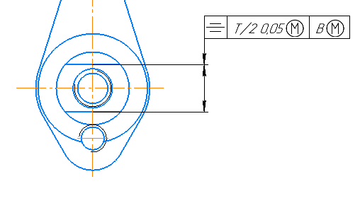

Рисунок 6 – Допуск на симметричность лыск детали

Проектируемое приспособление должно контролировать смещение двух лыск (не более чем на 0,05 мм в радиусном выражении) относительно оси базовой поверхности.

Приспособление состоит из следующих основных элементов: 1 – измерительная каретка, 2 – щуп, 7 – индикатор часового типа.

При контроле каретка устанавливается на верхнюю поверх­ность щупа и плотно зажимается болтами. Контроль осуществляется измерением показаний индикатора часового типа в наивысшей точке базовой поверхности относительно поверхности каждой из лыск. Полуразность показаний индикатора соответствует действи­тельному смещению лыск.

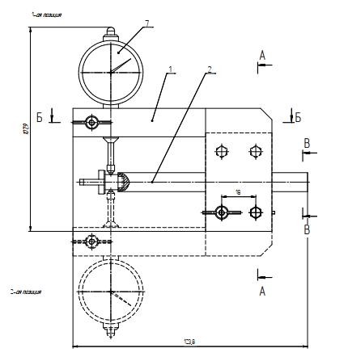

Рисунок 7 – КИП для контроля симметричности

При проектировании КИП необходимо обратить внимание на размеры самого щупа (рис.8).

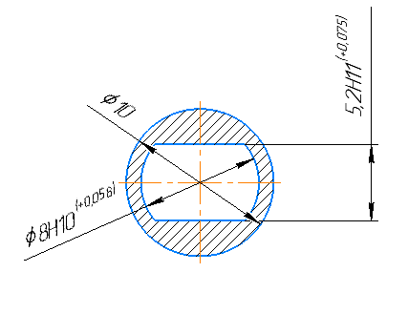

Рисунок 8 – Сечение щупа

Для размеров отверстия щупа подобрали такие допуска, которые обеспечивают необходимую посадку нашей детали в условиях ее непосредственной работы (согласно техническому требованию): , .

Прибор прост в изготовлении и позволяет быстро произвести измерение без снятия обрабатываемой детали со станка.

### Заключение

В ходе выполнения курсового проекта были выполнены следующие задачи:

* проведено описание изготовляемой детали;
* проведен расчет припусков заготовки;
* разработан технологический процесс изготовления детали «Рычаг»;
* выполнены расчеты режимов резания;
* проведены нормирования технологических операций;
* разработано приспособление для фрезерной обработки детали;
* проведены проверочные расчеты нестандартного инструмента;
* разработано контрольное приспособление.

### Список используемой литературы

1. Альбом контрольно-измерительных приспособлений: Учебное пособие для вузов / Ю.С. Степанов, Б.И. Афонасьев, А.Г. Схиртладзе, А.Е. Щукин, А.С. Ямников. / Под общ.ред. Ю.С. Степанова. – М.: Машиностроение, 1998. – 184 с.
2. Единая система допусков и посадок СЭВ в машиностроении и приборостроении: Справочник в 2 т. – 2-е изд. перераб. и доп. – М.: Издательство стандартов, 1989. – Т.1 – 263 с., ил.
3. Единая система допусков и посадок СЭВ в машиностроении и приборостроении: Справочник в 2 т. – 2-е изд. перераб. и доп. – М.: Издательство стандартов, 1989. – Т.2: Контроль деталей. – 208 с., ил.
4. Лоладзе Т. Н. Прочность и износостойкость режущего инструмента. — М.: Машиностроение, 1982. — 320 с , ил.
5. Межотраслевые укрупненные нормативы времени на работы, выполняемые на токарно-винторезных станках (Единичное и мелкосерийное производство) - Москва, 2003: openGost.ru.
6. Миллер Э.Э. Техническое нормирование труда в машиностроении. Уч. пос. для техникумов. Изд. 3-е. М., «Машиностроение», 1972, с. 248
7. Общемашиностроительные нормативы вспомогательного времени и времени на обслуживание рабочего места на работы, выполняемые на металлорежущих станках. Массовое производство. Изд.3-е.М., «Машиностроение», 1974, 136 с. (ЦБПНТ при НИИтруда).
8. Справочник технолога-машиностроителя. В 2-х т. С74 Т.1/Под ред. А. Г. Косиловой и Р.К. Мещерякова. – 4-ое изд.,перераб. и доп.- М.: Машиностроение, 1986. 656 с., ил.
9. Справочник технолога-машиностроителя. В 2-х т. С74 Т.2/Под ред. А. Г. Косиловой и Р.К. Мещерякова. – 4-ое изд.,перераб. и доп.- М.: Машиностроение, 1985. 496 с., ил.

### Приложение А

Таблица 4 – Технологический процесс изготовления рычага

|  |  |  |  |  |
| --- | --- | --- | --- | --- |
| № опера-ции | Наименова-ние операции | Наименова-ние и тип оборудования | Содержание | Инструменты |
| 005 | Контроль ОТК | - | 1.Проверить правильность оформления МТЛ.  2. Проверить отметку о проведении входного контроля на выписке из сертификата.  3. Проверить наличие маркировка материала и её соответствие МТЛ. | - |
| 010 | Отрезная | Ленточнопиль-ный станок типа HBS-220 | 1. Отрезать заготовку Ø55 мм, длиной $L=30+n\left(22,4+6\right)+12≤500$*,* где 30 – длина крепления заготовки в патроне станка, *n* – количество деталей по МТЛ, *22,4* – длина детали, *12* – длина изготовления образцов, *6* – ширина реза и припуск на обработку торцов.  2. Маркировать Ч, М, П, количество деталей на бирке к партии. | - Линейка  ГОСТ 427-75;  - 517-0335-02 Бирка |
| 015 | Слесарная | - | 1. Снять заусенцы. | - 079441 51813 Пневматическая прямая шлифмашина Dynabrade;  - 550310 10 Набор шлифовальных головок, мелкое зерно Lukas. |
| 020 | Контроль ЦЗЛ | - | 1.Проверить стилоскопированием марку стали на соответствие чертежу. | -752073 Электрод;  -СЛ-13 Стилоскоп. |
| 025 | Транспорти-рование | - | 1. Транспортировать заготовки на детали в таре с МТЛ в цех. | - Тара цеховая. |
| 030 | Термическая обработка | - | 1. Провести упрочняющую термообработку заготовок на детали по 725-96 ТТП. | - |
| 035 | Контроль ОТК | - | 1. Контролировать выполнение термообработки по 725-96 ТТП. | - |
| 040 | Транспорти-рование | - | 1. Транспортировать заготовки на детали в таре с МТЛ в цех. | - Тара цеховая. |
| 045 | Токарная с ЧПУ | Токарно-фрезерный станок с ЧПУ типа Biglia B565Y | 1. Подрезать торец «как чисто».  2. Точить *Ø54±0,1* на длину *31+0,5*.  3. Точить *Ø8+0,1*(чертежный *Ø8d10(-0,040-0,098))* с подрезкой торца в размер *9±0,1* выдерживая $\sqrt{Ra2,5 }$ и обеспечивая перпендикулярность*.*  4. Точить *Ø12h12(-0,18)* на длину *0,5H12(+0,1)*.  5. Фрезеровать две лыски на *Ø8+0,1*выдерживая размер *5,2d11(-0,03-0,105)* на длину *2,2H12(+0,1)* обеспечивая соосность.  6. Центровать торец, сверлить *Ø3,36+0,1*2 под М4-7H на глубину *10+0,7.*  7. Центровать, сверлить *Ø2,68+0*,07 под М3×0,35-7H на глубину *4+0,5* выдерживая *5,5±0,1.*  8. Фрезеровать две лыски *14h13(0,27)* глубиной *10±0,18* согласно эскизу:    Рисунок 3 – Эскиз 1  9. Отрезать заготовку в размер *22,4h13(-0,33).* | -SCLCL 1515H09 Державка для точения Sandvik;  - CCMT 09T308-MR 2025 СМП Sandvik;  - 151.2-21-20 лезвие для отрезки Sandvik;  - N151.2-0250-5F 1125 СМП Sandvik;  - 111000 центровка 1,6 Garant;  - 122151 Сверло Ø2,8 Garant;  - 122151 Сверло Ø3,4 Garant;  - 203015 фреза Ø16 Garant;  - ШЦЦ-1-125-0,01 Штангенциркуль ГОСТ 166-89  - B 8130-3897 пробка под нарезание резьбы M3×0,35-7H ОСТ 3-2644-75;  - B 8133-1805 пробка под нарезание резьбы M4-7H ОСТ 3-2645-75. |
| 050 | Фрезерная | Вертикально-фрезерный станок типа Микрон WF2SA | 1. Разрезать заготовку *Ø54±0,1* толщиной *8±0,1* на деве половины. | - |
| 055 | Слесарная | - | 1. Снять заусенцы на заготовках на детали и образцах. | - 079441 51813 пневматическая прямая шлифмашина Dynabrade;  - 550310 10 набор шлифовальных головок, мелкое зерно Lukas. |
| 060 | Контроль ОТК | Координатно-измерительная машина Zeiss Contura G2 Calypso | 1. Контролировать выполненные в операции 045 размеры и допуск симметричности первой детали от партии.  2. Контролировать на остальных деталях: *Ø8+0,1*(чертежный *Ø8d10(-0,040-0,098)), 9±0,1, Ø12h12(-0,18*) , *0,5H12(+0,1), 5,2d11(-0,030-0,105), 2,2H12(+0,1), Ø3,36+0,12, Ø2,68+0,07, 14h13(-0,27)*и *10±0,18* согласно эскизу (рис.3), *22,4h13(-0,33).*  3. Контролировать наличие двух образцов на партию деталей не более 50 штук. | - ШЦЦ-1-125-0,01 Штангенциркуль ГОСТ 166-89;  - B 8130-3897 пробка под нарезание резьбы M3×0,35-7H OCN 3-2644-75;  - B 8133-1805 пробка под нарезание резьбы M4-7H ОСТ 3-2645-75. |
| 065 | Фрезерная с ЧПУ | Обрабатывающий центр типа MCV 1000 5 AX Sprint | 1. Фрезеровать лыски заподлицо с обработанной поверхностью согласно экскизу:    Рисунок 4 – Эскиз 2  2. Фрезеровать заготовку выполняя *38h14(-0,62)*согласно эскизу 2. | - ШЦЦ-1-125-0,01 штангенцир-куль ГОСТ 166-89;  - М4002-020-Т18-02-01 фреза корпусная Ø20 Walter;  - SDMT09T308-F57 WSM35S СМП Ø20 Walter. |
| 070 | Слесарная | - | 1. Снять заусенцы. | - 079441 51813 пневматическая прямая шлифмашина Dynabrade;  - 550310 10 набор шлифовальных головок, мелкое зерно Lukas. |
| 075 | Контроль ОТК | - | 1. Контролировать выполнение размеров согласно эскизу 2: *38h14(-0,62), 14h13(-0,27).* | - ШЦЦ-1-125-0,01 Штангенциркуль ГОСТ 166-89. |
| 080 | Фрезерная с ЧПУ | Обрабатывающий центр типа MCV 1000 5 AX Sprint | 1. Фрезеровать ребро *3h14(-0,25)* с углом 300±20', выдерживая *26±0,2, 10±0,18, 35h13(-0,39), 28h13(-0,33), 1±0,2.*  2. Фрезеровать фаску *2×450*– два места.  3. Фрезеровать контур выдерживая угла 600±20', с *Ø12,5h13(-0,27),* R3,5 и R3 – два места, 350±30', размер *35h13(-0,39*). | - 7202-5806 приспособление для фрезеровки ребра;  - 203014 фреза Ø12 Garant;  - 203014 фреза Ø6 Garant;  - ШЦЦ-1-125-0,01 штангенцир-куль ГОСТ 166-89. |
| 085 | Слесарная | - | 1. Снять заусенцы, притупить острые кромки. | - 079441 51813 пневматическая прямая шлифмашина Dynabrade;  - 550310 10 набор шлифовальных головок, мелкое зерно Lukas. |
| 090 | Контроль ОТК | - | 1. Контролировать выполнение в операции 080 размеры первой детали от партии.  2.Проверить выполнение размеров на остальных деталях: *3h14(-0,25), 10±0,18, 28h13(-0,33), 35h13(-0,39), Ø12,5h13(-0,27).*  3. Проверить оформление МТЛ. | - ШЦЦ-1-125-0,01 штангенциркуль ГОСТ 166-89. |
| 095 | Транспор-тирование | - | 1. Транспортировать заготовки на детали с образцами в таре с МТЛ в цех на участок термообработки. | - Тара цеховая. |
| 100 | Термическая обработка | - | 1. Произвести термообработку (светлую закалку) заготовок на детали и образцов по 1020-2008 ГТП. | - |
| 105 | Контроль ОТК | - | 1. Контролировать твердость на образцах свидетилях.  2. Контролировать выполнение режимов термообработки по 1020-2018 ГТП.  3. Клеймить И на бирке к партии. | - |
| 110 | Транспор-тирование | - | 1. Транспортировать заготовки на детали с образцами в таре с МТЛ в цех. | - Тара цеховая. |
| 115 | Контроль ОТК | - | 1. Проверить оформление МТЛ.  2. Проверить наличие клейма И на бирке. | - |
| 120 | Доводочная | Токарно-винторезный станок типа 16K20 | 1. Довести в пределах допуска на размер *Ø8d10(-0,040-0,098)).*  2. Проверить оформление МТЛ. | - МК 25-1 Микрометр ГОСТ 6507-90. |
| 125 | Контроль ОТК | - | 1. Контролировать выполнение размера *Ø8d10(-0,040-0,098)).*  2. Проверить оформление МТЛ. | - МК 25-1 Микрометр ГОСТ 6507-90. |
| 130 | Слесарная | Настольно-сверлильный станок типа JDP-15 | 1. Зенковать фаску *0,6×450*.  2. Нарезать резьбу M3×0,35-7H.  3. Зенковать фаску *0,5×450*.  4. Нарезать резьбу М4-7Н на глубину 7 min. | - 2353-0107 Зенковка коническая Ø8×900 Р6М5 ГОСТ 14953-80;  - 2621-2427 метчик машинно-ручной М4-7Н Р6М5 ГОСТ 3266-81;  - 2620-5859 метчик машинно-ручной М3×0,35-7Н;  - В 8130-3898 пробка гладкая для резьбы М3×0,35-7Н ОСТ 3-2659-75;  - В 8133-1806 пробка гладкая для резьбы М4-7Н ОСТ 3-2660-75;  - 8220-9751 калибр-пробка резьбовой М3×0,35-7Н;  - 8220-2873 калибр-пробка резьбовой М4-7Н. |
| 135 | Контроль ОТК | - | 1. Контролировать выполнение М4-7Н, М3×0,35-7Н.  2. Проверить оформление МТЛ. | - 8220-9751 Калибр-пробка резьбовой М3×0,35-7Н;  - 8220-2873 калибр-пробка резьбовой М4-7Н. |